附件2：
乐昌市退役军人事务局处理政府信息
公开申请流程图
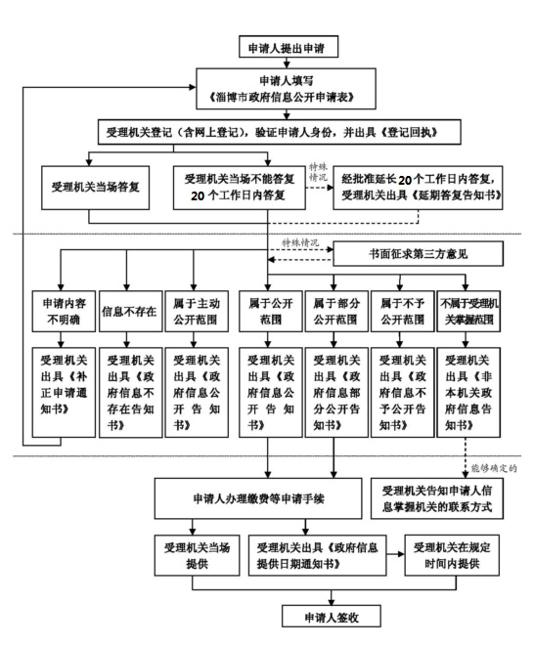
申请人填写《信息公开申请表》

